3 курс, 5 семестр
-- Модели данных и системы управления базами данных –

Кашко Анастасия, гр. 353502
__________________________________________________________________

PostgreSQL

Запрос | Действие
CREATE DATABASE имя_бд; | Создать базу данных
\c имя_бд | Подключиться к базе данных
CREATE TABLE имя_таблицы (…); | Создать таблицу для базы данных

Индексы в базах данных – это специальные структуры, которые ускоряют поиск данных, работая как оглавления в книге. Без индекса бд перебирает все строки таблицы по порядку. С индексом быстрее, потому что он содержит один или несколько столбцов с указателем на соответствующие строки.
Индексы позволяют:
1) Ускорять выборку данных (SELECT ... WHERE ...);
2) Повышать эффективность соединений (JOIN) – за счёт быстрого нахождения связанных записей;
3) Оптимизировать сортировку (ORDER BY) и фильтрацию (BETWEEN, >, <);
4) Обеспечивать уникальность (например, UNIQUE INDEX создаётся для email).

Индексы замедляют вставку, обновление и удаление, так как база должна обновлять индекс при каждом изменении данных.
Поэтому их ставят только там, где часто происходит поиск, а не постоянные модификации.

Запрос | Действие
CREATE INDEX имя_индекса ON таблица_бд(поле); | Создать индекс на некий столбец некой таблицы бд.

Констрейнт – это ограничение целостности данных, которое PostgreSQL (и любая другая СУБД) автоматически проверяет при каждой операции INSERT, UPDATE и DELETE. Их основная цель – не допустить логически некорректных данных (например, отрицательной цены, заказа без клиента, или скидки, где дата начала позже даты окончания).
Вид ограничения | Синтаксис | Назначение
PRIMARY KEY | PRIMARY KEY (id) | Уникально идентифицирует строку. Создаёт уникальный индекс.
FOREIGN KEY | FOREIGN KEY (role_id) REFERENCES role(id) | Связывает таблицы, обеспечивает ссылочную целостность (например, нельзя удалить роль, если есть пользователи с этой ролью).
UNIQUE | UNIQUE (email) | Запрещает повторяющиеся значения (например, email пользователя).
NOT NULL | name VARCHAR(100) NOT NULL | Запрещает вставку NULL.
CHECK | CHECK (price > 0) | Проверяет логические условия на значение поля.
DEFAULT | DEFAULT CURRENT_TIMESTAMP | Присваивает значение по умолчанию.
ON DELETE / ON UPDATE | ON DELETE CASCADE / RESTRICT | Определяет, что делать при удалении/обновлении связанных записей.
COMPOSITE | UNIQUE (cart_id, product_id) | Проверяет уникальность комбинации нескольких полей.

Оператор SQL – это инструкция, с помощью которой пользователь сообщает системе управления базами данных (СУБД), что именно нужно сделать с данными: прочитать, добавить, изменить, удалить, создать структуру и т.д.

Оператор | Назначение
SELECT | Чтение данных из таблицы
FROM | Указание таблицы для выборки
WHERE | Фильтрация строк по условию
= | Равно
>, <, >=, <=, <> | Сравнение значений
AND | Логическое «И» (оба условия выполняются)
OR | Логическое «ИЛИ» (одно из условий выполняется)
IN | Проверка вхождения значения в список
NOT IN | Проверка, что значение не входит в список
BETWEEN | Проверка принадлежности диапазону
LIKE | Поиск по шаблону (чувствителен к регистру)
ILIKE | Поиск по шаблону без учёта регистра (PostgreSQL)
DISTINCT | Убирает дубликаты из результата
ORDER BY | Сортировка результатов выборки
ASC | Сортировка по возрастанию
DESC | Сортировка по убыванию
LIMIT | Ограничение кол-ва строк в результате
OFFSET | Пропуск заданного кол-ва строк
INSERT INTO | Вставка новых строк в таблицу
VALUES | Значение для вставляемых данных
UPDATE | Обновление данных в таблице
SET | Указание, какие поля изменяются
DELETE | Удаление строк из таблицы
LOWER | Преобразование строки в нижний регистр
ON | Условие соединения таблиц при помощи JOIN
AS | Создание псевдонима для таблицы или столбца
GROUP BY | Группировка данных (удаляет строки с одинаковыми значениями в указанном столбце)
HAVING | Фильтр для групп (~ WHERE), после GROUP BY
PARTITION | Разделение данных на группы (~ GROUP BY, но без сокращения строк)
OVER | Создание окна
UNION (ALL) | Объединяет результаты и удаляет дубликаты (не удаляет дубликаты)
EXISTS | Проверка существования строк, соответствующих подзапросу
CASE | Создание условных вычислений
EXPLAN | Не выполняет запрос, а показывает план: какие индексы используются, порядок соединений и т.д.

JOIN (группировка данных)

1 INNER JOIN (внутренне соединение): по умолчанию аналогично JOIN, выбирает все строки, у которых есть совпадения в обеих таблицах.
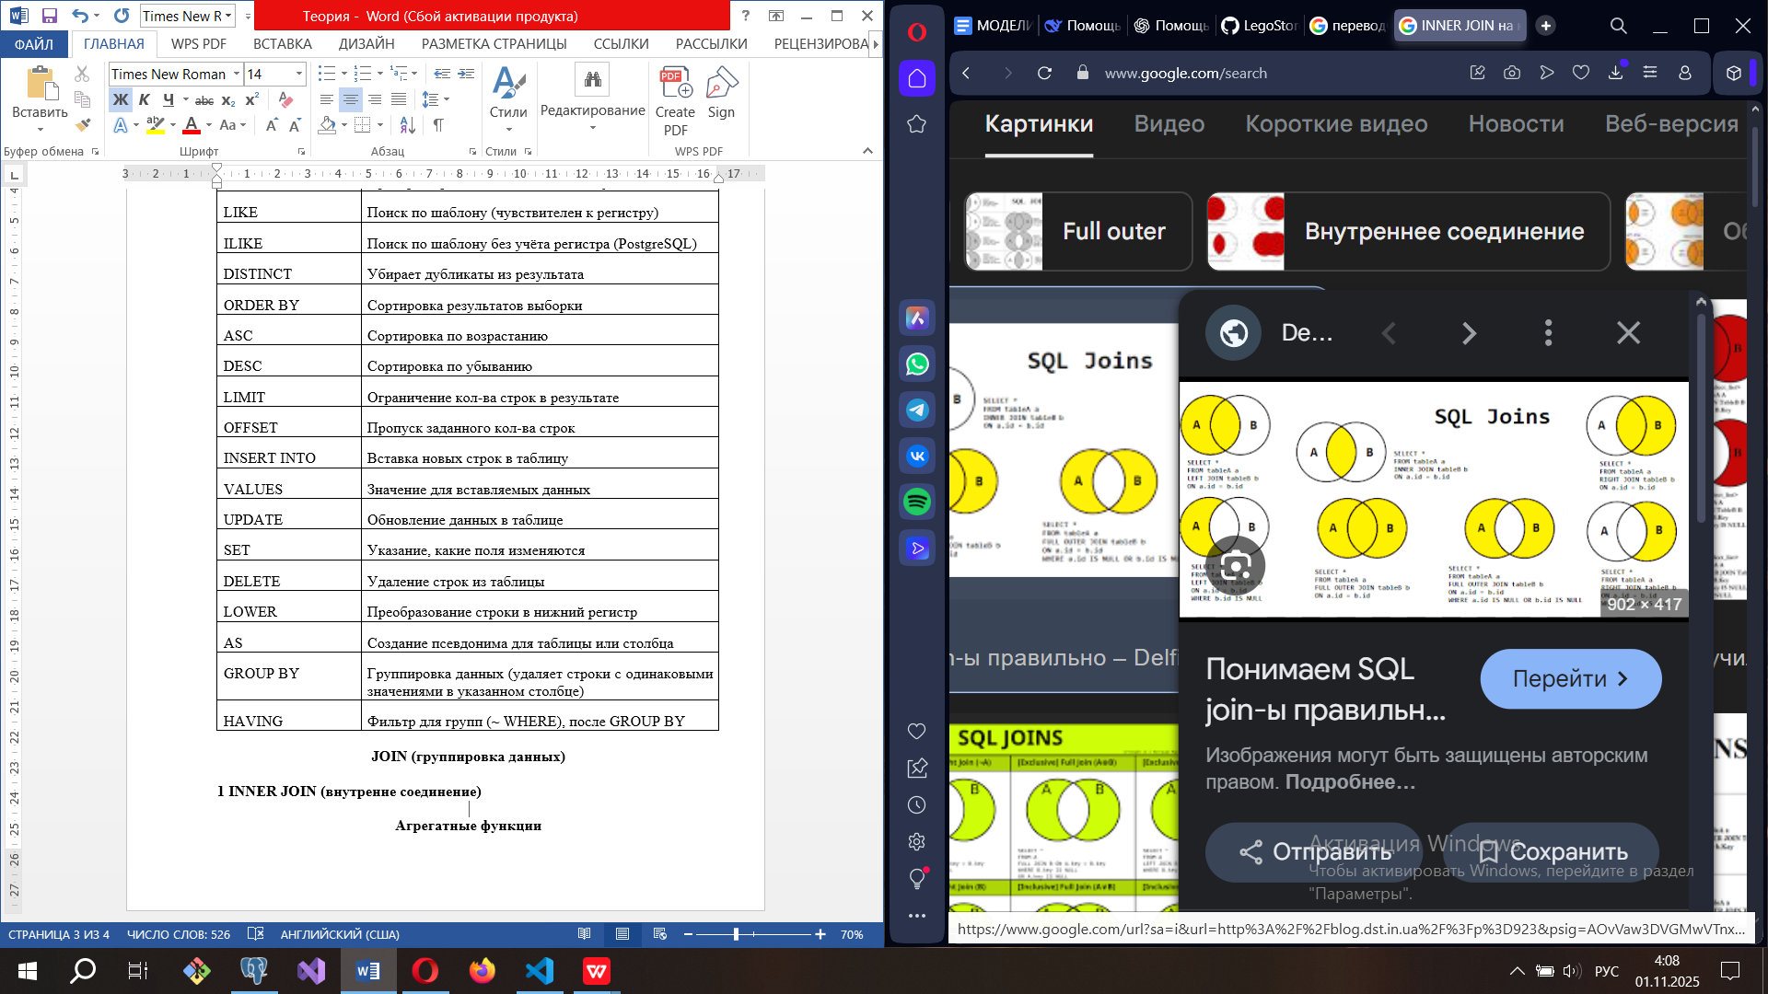

2 LEFT (OUTER) JOIN (левое внешнее соединение): берёт все строки из левой таблицы и добавляет данные из правой, если есть совпадения, если нет, то подставляются null.

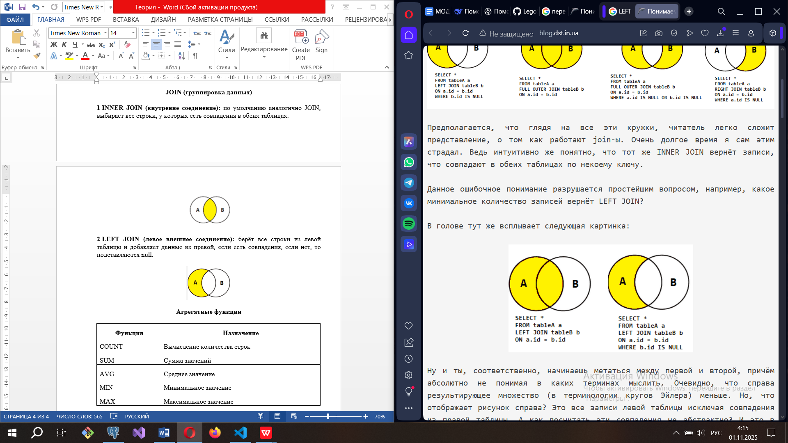

3 RIGHT (OUTER) JOIN (правое внешнее соединение): берёт все строки из правой таблицы и добавляет данные из левой, если совпадений нет, то подставляются null.

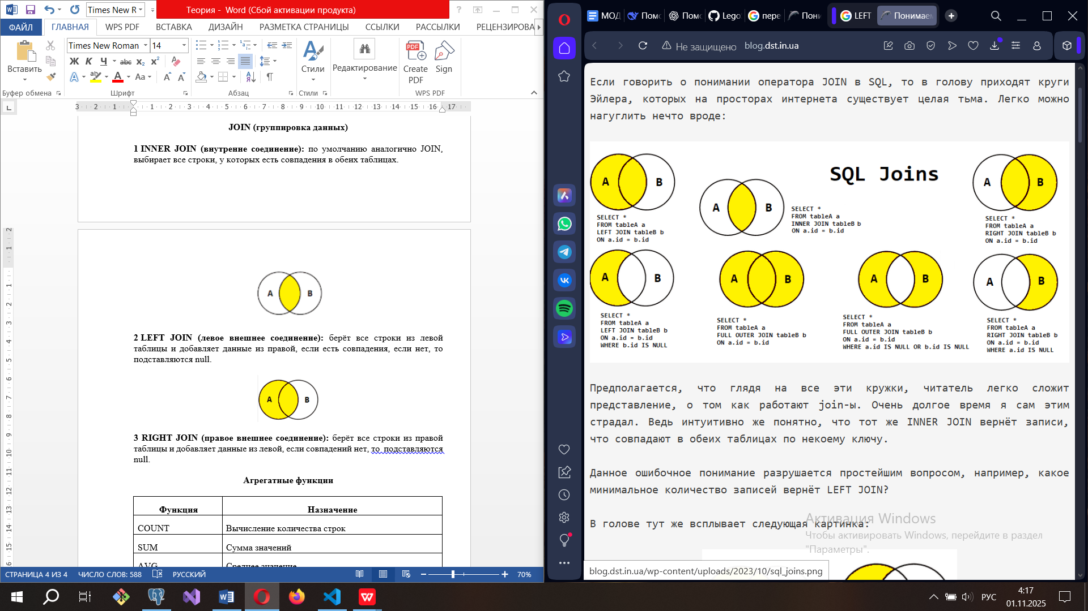

4 FULL (OUTER) JOIN (полное внешнее соединение): берёт все строки из обеих таблиц, и совпавшие, и не совпавшие.

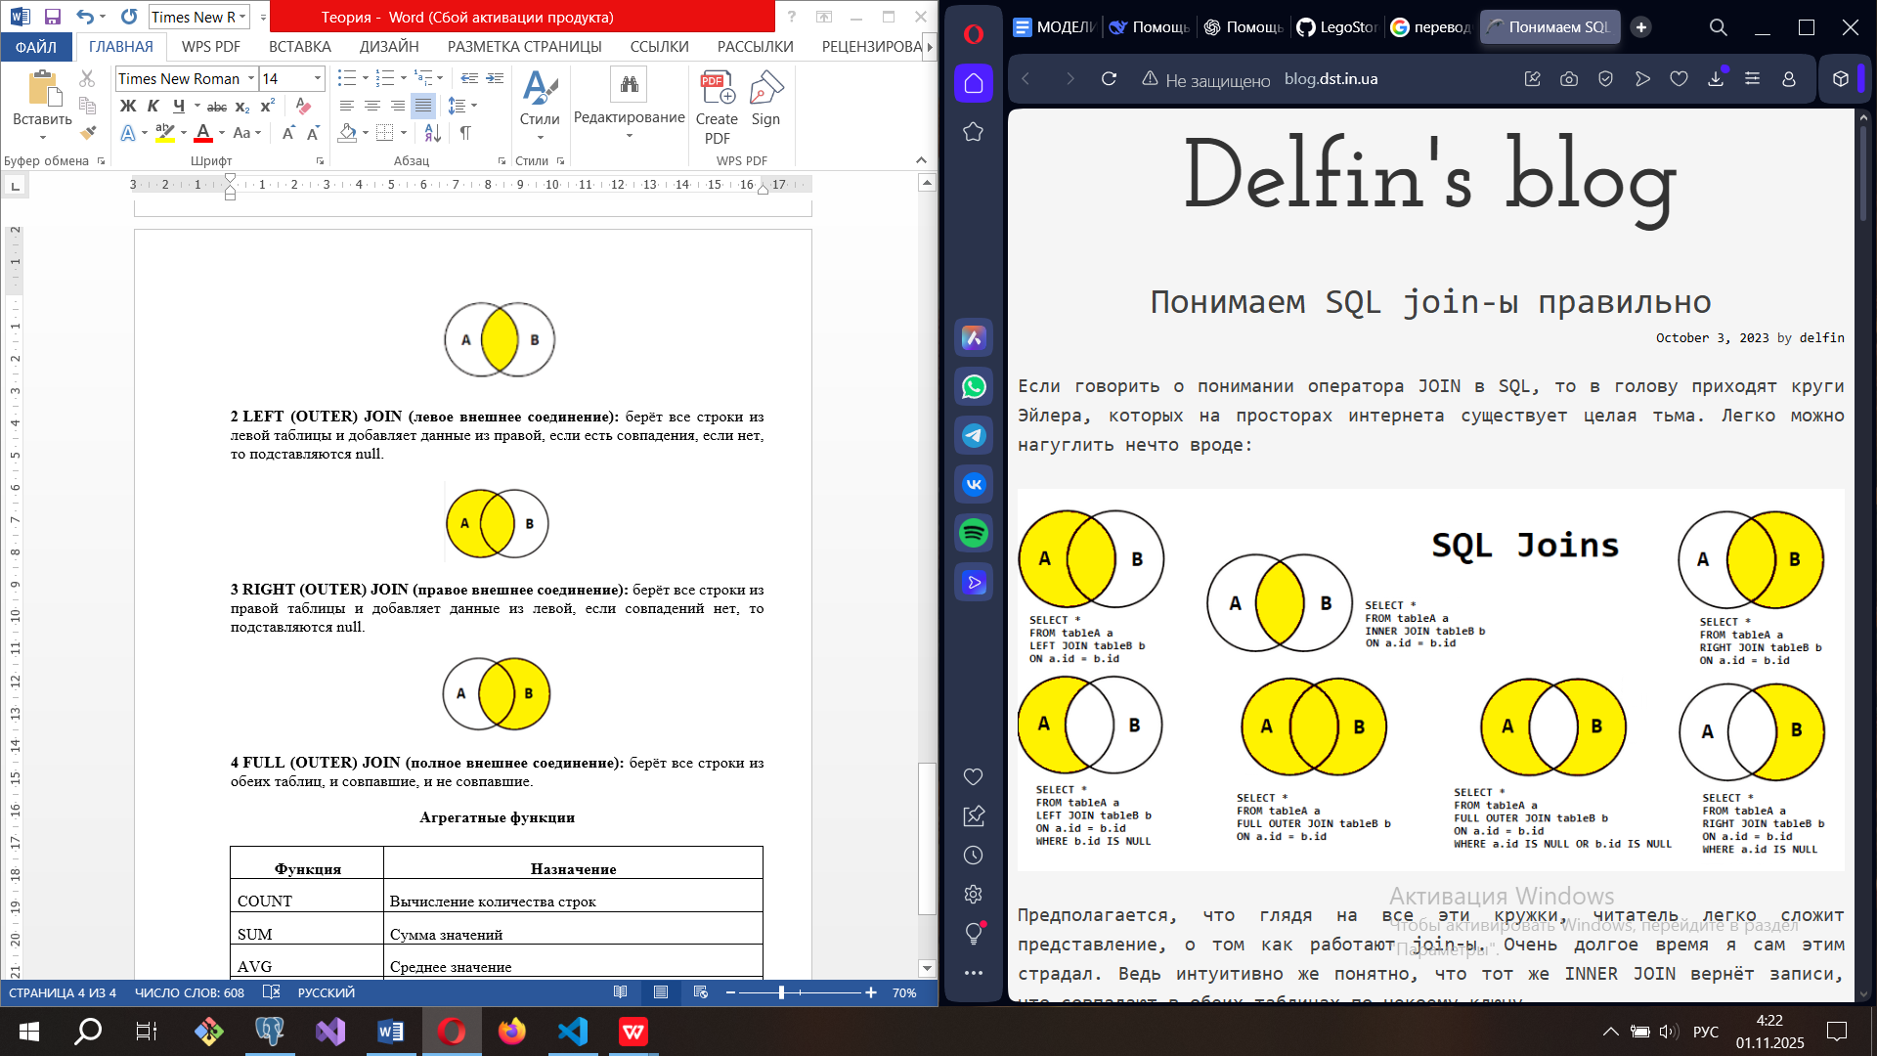

5 CROSS JOIN (декартово произведение): нет условия, просто комбинирует всё по всем.

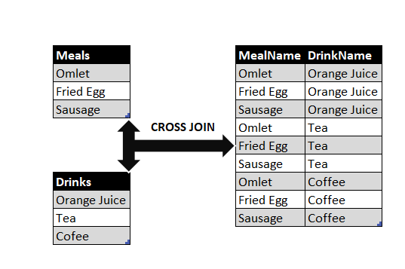

6 SELF JOIN (соединение таблицы самой с собой): таблица выступает и левой, и правой одновременно сама.

A и В

JOIN | UNION
Соединяет строки из двух таблиц по определённому условию (ON) | Объединяет результаты двух или более SELECT-запросов

Агрегирующие функции

Агрегирующие функции – это специальные функции, которые обрабатывают несколько строк данных и возвращают одно значение.

Функция | Назначение
COUNT | Вычисление количества строк
SUM | Сумма значений
AVG | Среднее значение
MIN | Минимальное значение
MAX | Максимальное значение

Оконные функции

Оконные функции – это функции, которые вычисляют некие значения, но при этом не сжимают строку в одну, а оставляют каждую строку таблицы и добавляют к ней вычисленное значение.

Функция | Назначение | Пример
ROW_NUMBER() | Присваивает уникальный номер каждой строке в пределах окна | ROW_NUMBER() OVER(PARTITION BY client_id ORDER BY order_date)
RANK() | Присваивает ранг строкам, одинаковым значениям присваивается одинаковый ранг, есть пропуски | RANK() OVER(PARTITION BY client_id ORDER BY total_amount DESC)
DENSE_RANK() | Как RANK(), но без пропусков в рангах | DENSE_RANK() OVER(PARTITION BY client_id ORDER BY total_amount DESC)
SUM(), AVG(), MIN(), MAX() | Агрегаты по окну, без группировки строк | SUM(total_amount) OVER(PARTITION BY client_id)
LEAD() | Достаёт значение из следующей строки в окне | LEAD(order_date) OVER(PARTITION BY client_id ORDER BY order_date)
LAG() | Достаёт значение из предыдущей строки | LAG(order_date) OVER(PARTITION BY client_id ORDER BY order_date)

PostgreSQL – это строчная бд.

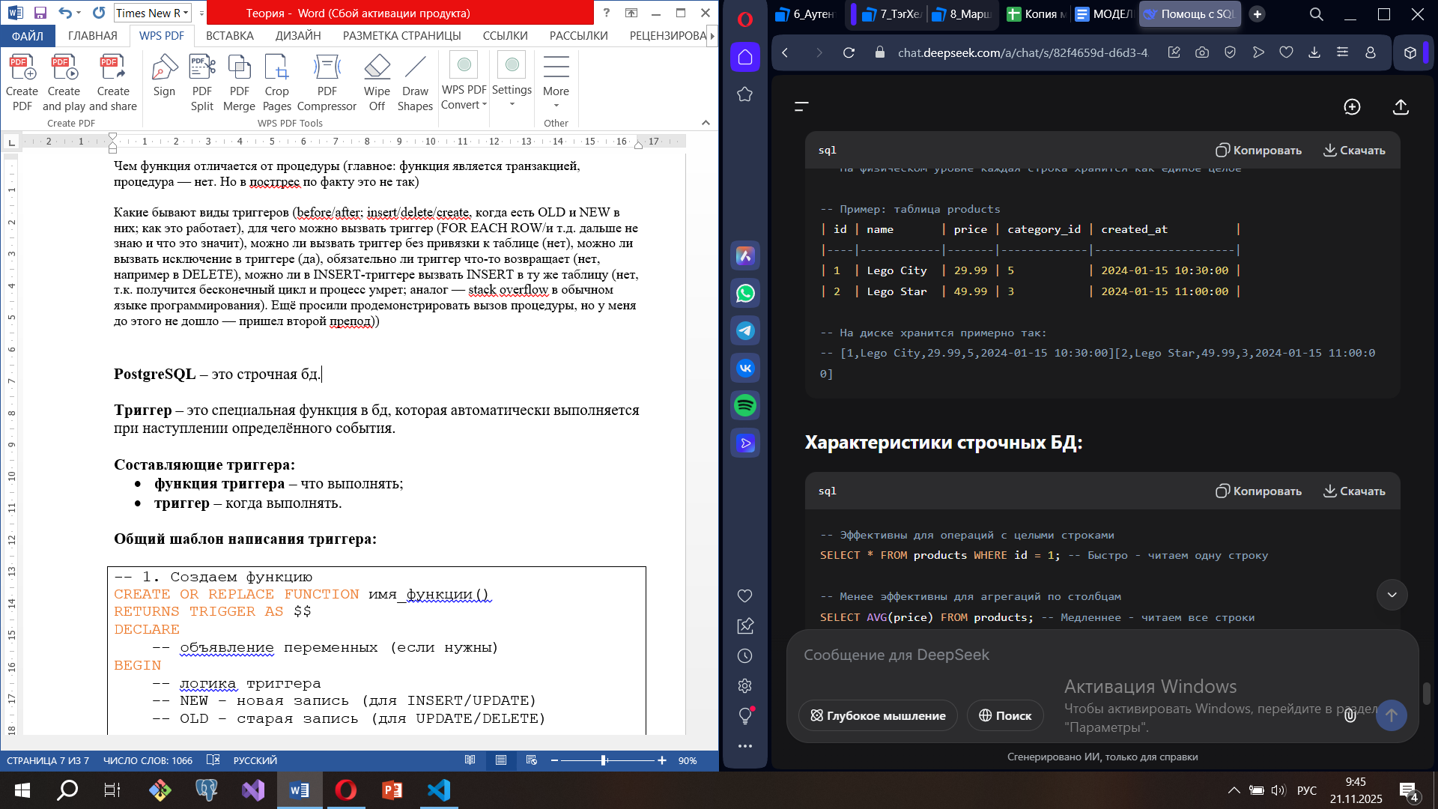
(строчная бд)

На диске хранится в виде строк: [1, Lego City, 29.99, 6, 5] [2, Lego Star Wars, 49.99, 12, 3] [3, Lego Technic, 79.99, 10, 7].
Работает строками: «Возьми всю информацию о наборе один».
Читает все поля в строке.

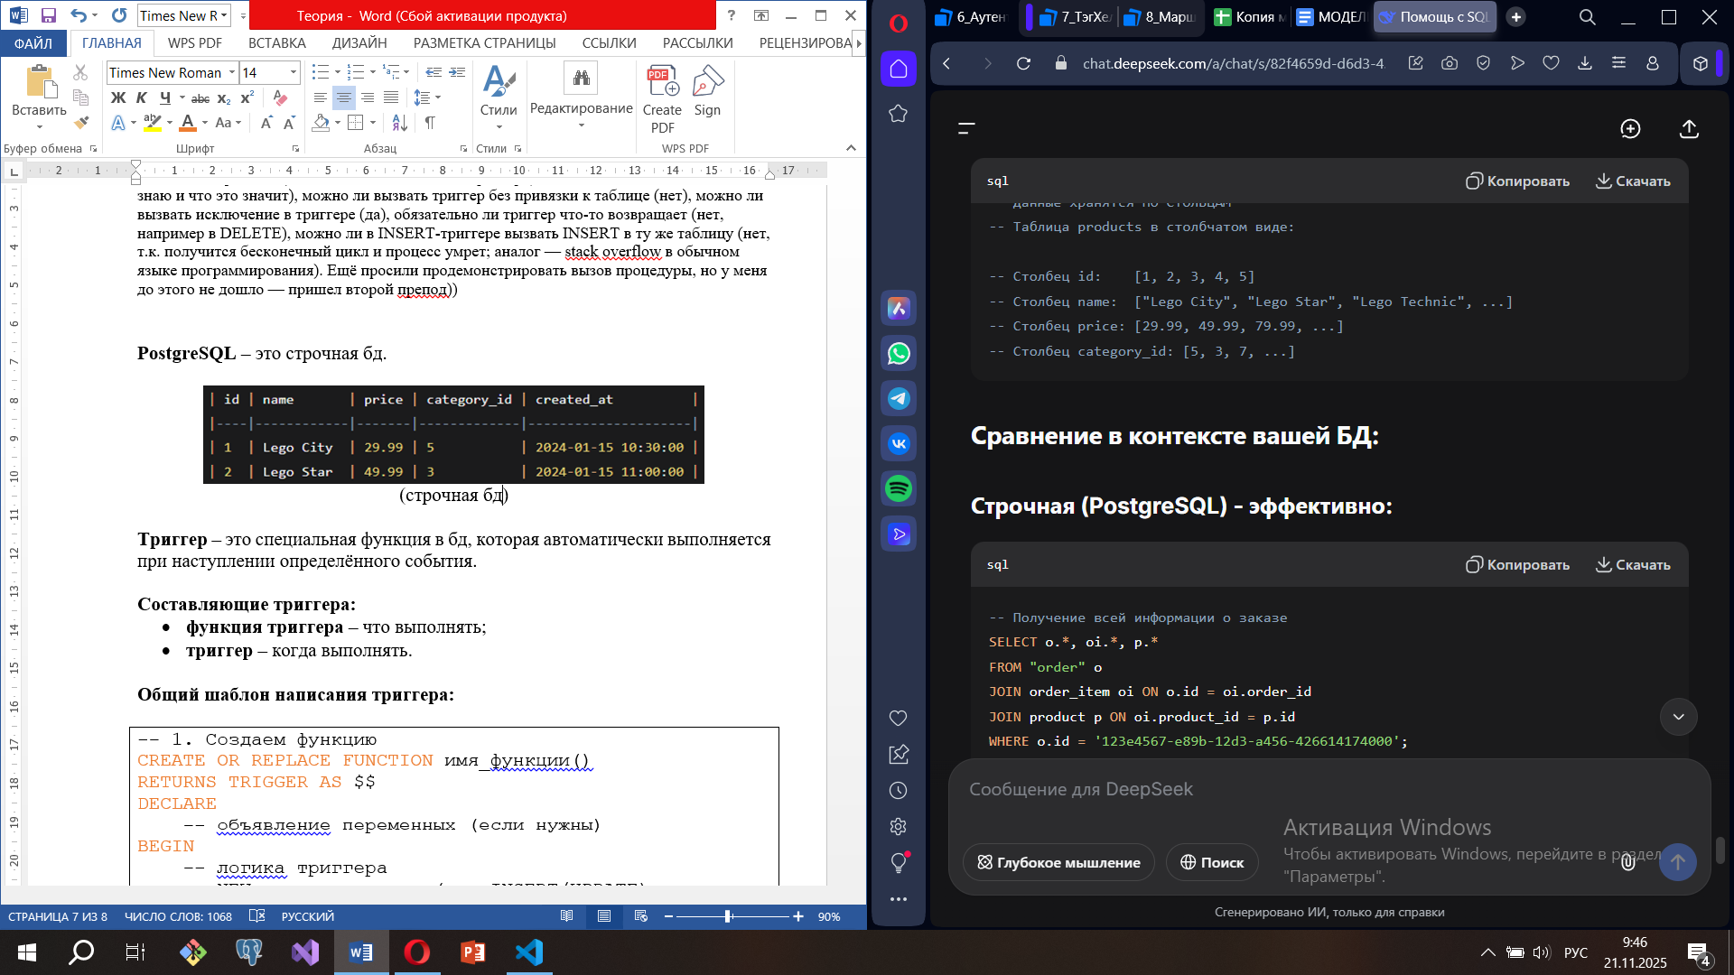
(столбчатая бд)

На диске хранится:
id: [1, 2, 3]
name: ["Lego City", "Lego Star Wars", "Lego Technic"]
price: [29.99, 49.99, 79.99]
age_limit: [6, 12, 10]
category_id: [5, 3, 7]
Работает столбцами: «Возьми все цены».
Читает столбец одного поля.

ЕСТЬ ОШИБКИ

Триггер – это специальная функция в бд, которая автоматически выполняется при наступлении определённого события.

Можно ли вызывать триггер без привязки к таблице? Почему?
Ответ: нет, нельзя вызвать триггер без привязки к таблице (или view). Триггеры привязаны к объектам бд, им нужен контекст (конкретные данные), без таблиц данных нет.

Можно ли вызвать исключение в триггере?
Ответ: да.

Простое исключение | RAISE EXCEPTION 'текст ошибки';
Исключение с параметрами | RAISE EXCEPTION 'текст % параметр %', значение1, значение2;
Исключение с кодом ошибки | RAISE EXCEPTION USING MESSAGE = 'текст', DETAIL = 'детали', HINT = 'подсказка', ERRCODE = 'код';

Обязательно ли триггер что-то возвращает?
Ответ: нет, в delete – return null.

Можно ли в INSERT-триггере вызвать INSERT в ту же таблицу?
Ответ: нет, т.к. получится бесконечный цикл и процесс умрет; аналог – stack overflow в обычном языке программирования.

NEW | Новая строка, которая появляется после INSERT/UPDATE | INSERT, UPDATE (но не DELETE)
OLD | Старая строка, которая была в таблице до операции | UPDATE, DELETE (но не INSERT)

INSERT | RETURN NEW
UPDATE | RETURN NEW
DELETE | RETURN OLD

Составляющие триггера:
- функция триггера – что выполнять;
- триггер – когда выполнять.

Общий шаблон написания триггера:

-- 1. Создаем функцию
CREATE OR REPLACE FUNCTION имя_функции()
RETURNS TRIGGER AS $$
DECLARE
-- объявление переменных (если нужны)
BEGIN
-- логика триггера
-- NEW - новая запись (для INSERT/UPDATE)
-- OLD - старая запись (для UPDATE/DELETE)

RETURN NEW; -- или RETURN OLD;
END;
$$ LANGUAGE plpgsql;

-- 2. Создаем триггер
CREATE TRIGGER имя_триггера
WHEN событие ON таблица
FOR EACH ROW -- или FOR EACH STATEMENT
EXECUTE FUNCTION имя_функции();
OR REPLACE | Позволяет перезаписать существующую функцию/триггер, если она/он существует, вместо выдачи ошибки.
RETURNS TRIGGER | Ключевое слово, означает, что функция возвращает данные для триггера.
AS $$ | Обозначение начала функции, $$ - разделитель вместо кавычек.
LANGUAGE plpgsql | Указывает язык программирования.
ON CONFLICT | Обработка ситуации, когда запись уже существует.
DO UPDATE SET | Действия при конфликте.
DECLARE | Объявление переменных для использования в функции, все переменные должны быть до BEGIN.
SELECT EXISTS | Проверка на существование хотя бы одной записи, удовлетворяющей условию.
INTO | Сохранение результата запроса в переменную.
DECIMAL(10, 2) | Тип данных чисел: 10 цифр всего, 2 после запятой.
COALESCE() | Возвращает первый не NULL из списка.

Виды триггеров:

1) По времени срабатывания

BEFORE | Перед операцией. Срабатывает до выполнения операции, может изменить данные или отменить операцию.
AFTER | После операции. Срабатывает после выполнения операции, не может изменить данные или отменить операцию, но может, например, логировать действия.
INSTEAD OF | Вместо операции. Заменяет стандартную операцию. Только для view – виртуальная таблица, которая не хранит данные, а показывает результат запроса.

2) По операции

INSERT | Срабатывает при добавлении новых записей.
UPDATE | Срабатывает при изменении существующих записей.
DELETE | Срабатывает при удалении записей.
TRUNCATE | Срабатывает при очистке таблицы.

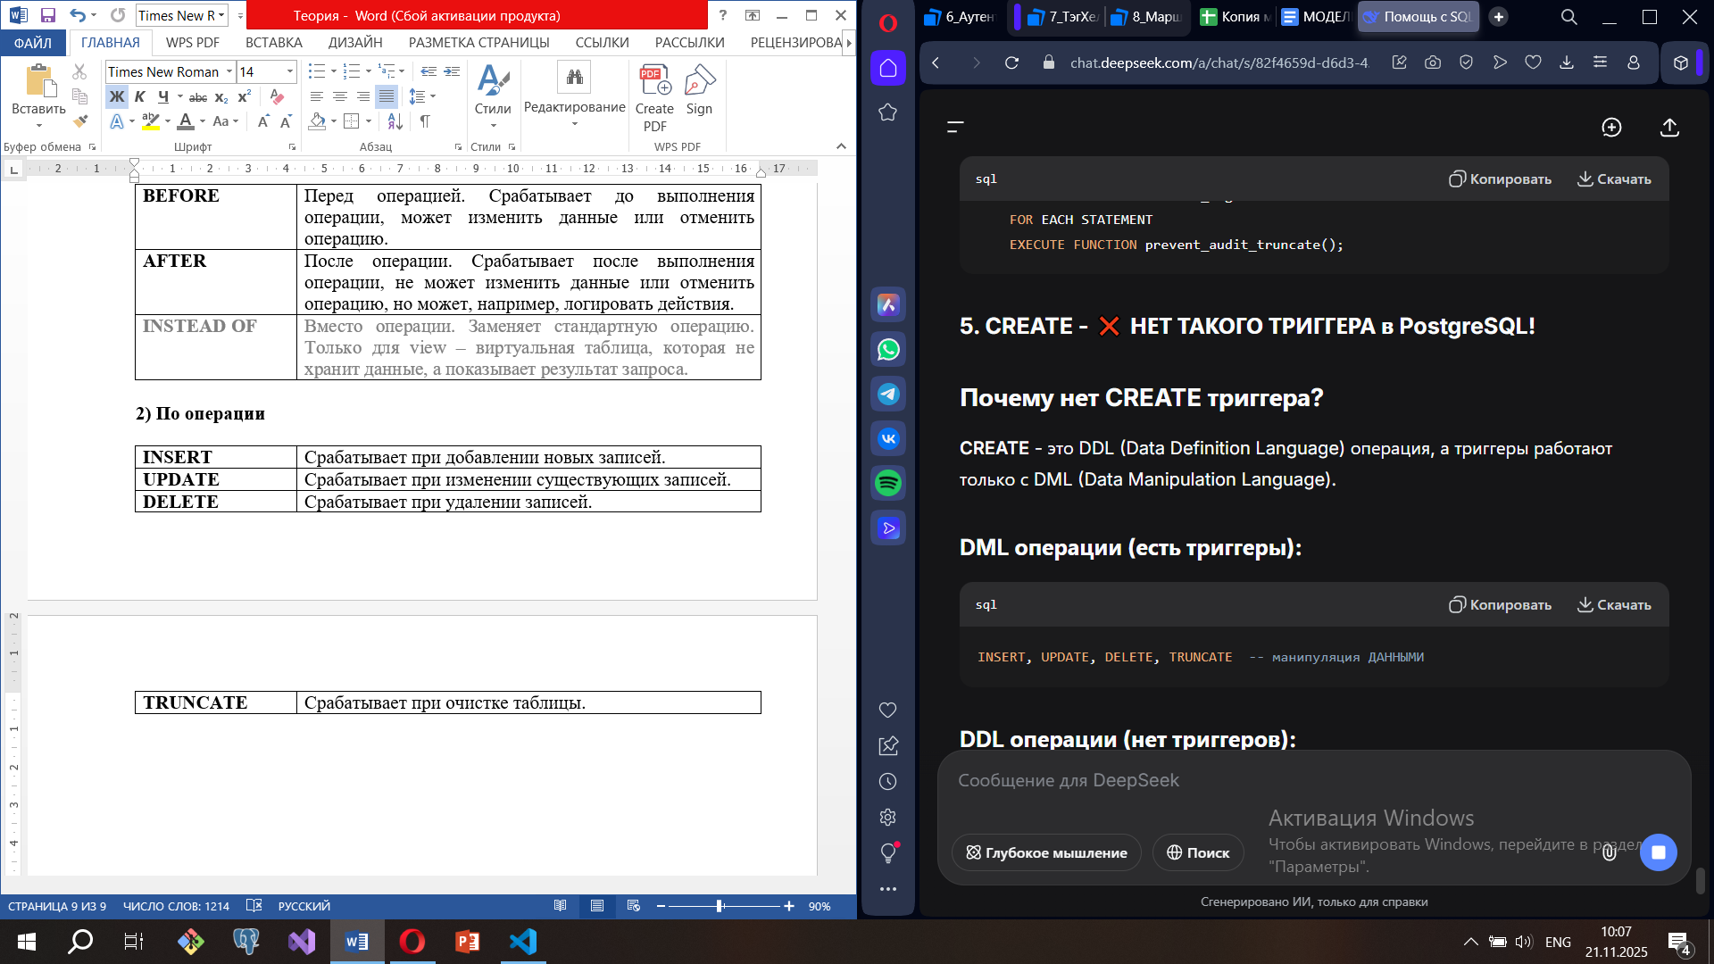

2) По уровню срабатывания

FOR EACH ROW | Триггер выполняется для каждой строки, на которую влияет операция Insert, Create, Delete. | Проверка, валидация каждой строки, модификация вставляемых строк.
FOR EACH STATEMENT | Триггер выполняется 1 раз на весь sql-запрос, даже если тот изменил 100 строк. | Логирование факта выполнения операции. Поддержание агрегированных данных: после массового обновления пересчитать общее число записей.

Процедура – это подпрограмма, которая выполняет действия, но не обязана возвращать значение. Вызывается через CALL. Может изменять таблицы, выполнять транзакции. Нет возможности использовать её в SELECT.

Это готовая sql-программа, которая хранится в бд.

Суть процедур:
- Предварительно скомпилированный код - выполняется быстрее
- Повторное использование - один раз написал, много раз вызываешь
- Безопасность - можно давать права на выполнение процедуры, но не на таблицы
- Инкапсуляция бизнес-логики - сложная логика скрыта внутри

Общий шаблон написания процедуры:

CREATE OR REPLACE PROCEDURE procedure_name(
parameter1 data_type,
parameter2 data_type DEFAULT default_value
)
LANGUAGE plpgsql
AS $$
DECLARE
-- Объявление переменных
variable_name data_type;
BEGIN
-- Бизнес-логика
-- SQL операции
-- Проверки и валидация

-- Завершение транзакции (опционально)
COMMIT;
EXCEPTION
-- Обработка ошибок (опционально)
WHEN others THEN
ROLLBACK;
RAISE;
END;
$$;

DEFAULT | Значение по умолчанию в случае, если параметр не передан.
COMMIT | Подтверждает все операции в транзакции.
ROLLBACK | Отменяет все операции в транзакции.
RAISE | Генерирует ошибку или сообщение.

Вызов процедуры:

CALL имя_процедуры (‘параметр_1’, ‘параметр_2’, …);

Функция – подпрограмма, которая всегда возвращает значение, даже если NLL. Вызывается через SELECT. Обязателен RETURN. Можно использовать в запросах. Может работать с OLD/NEW, если функция триггерная.

Это именованный блок кода, который выполняет конкретную задачу и возвращает результат. Нужно это для повторного использования кода.

Общий шаблон написания процедуры:

CREATE OR REPLACE FUNCTION function_name(
parameter1 data_type DEFAULT default_value,
parameter2 data_type DEFAULT default_value
)
RETURNS return_type -- Тип возвращаемого значения
LANGUAGE plpgsql -- Язык программирования
AS $$
DECLARE
-- Объявление переменных
variable1 data_type;
variable2 data_type;
BEGIN
-- Логика функции
-- Вычисления, проверки, SQL-запросы

RETURN result; -- Возврат результата
END;
$$;

Вызов функции:

SELECT * FROM имя_функции;

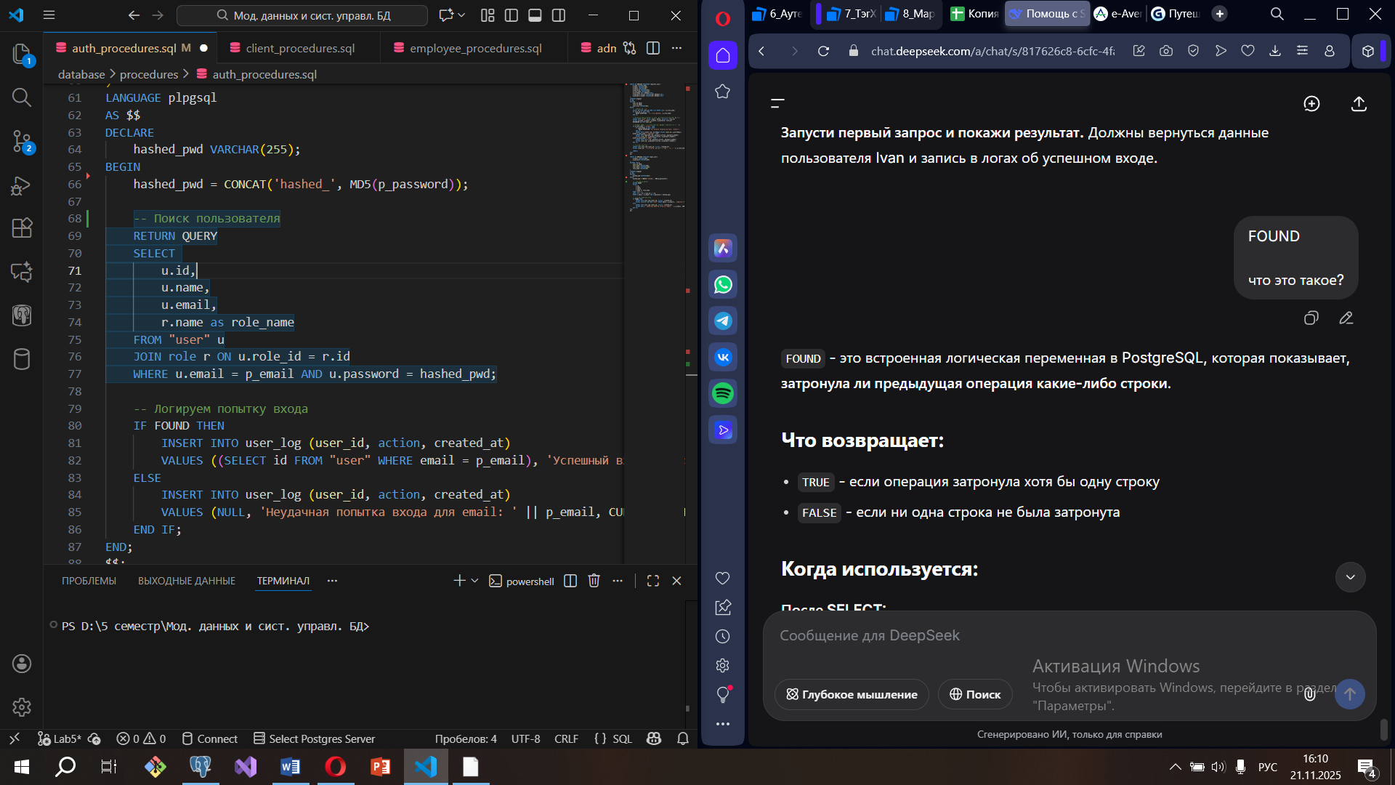

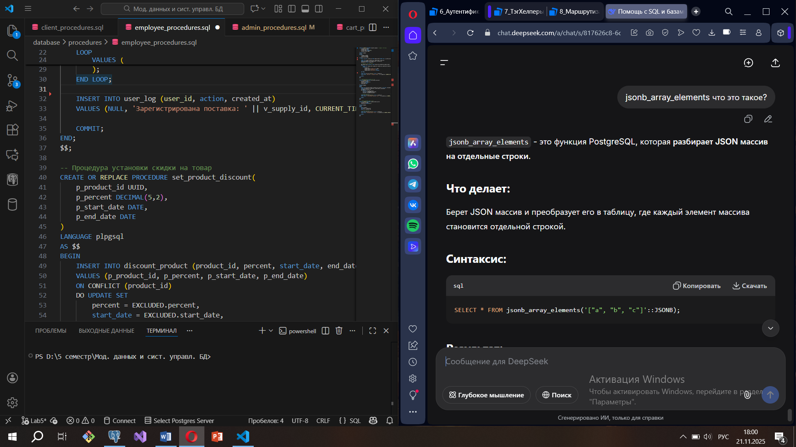

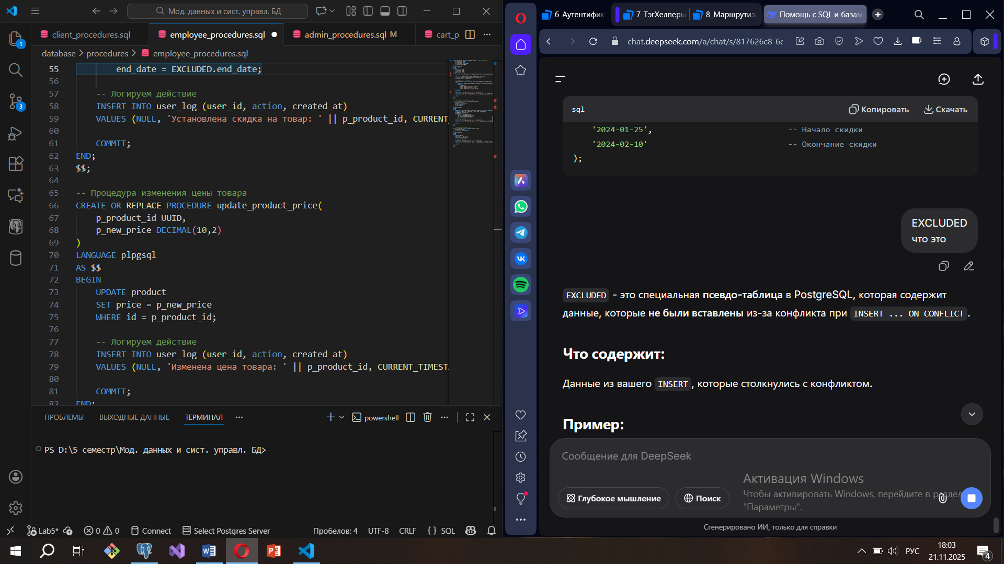

Чем функция отличается от процедуры?
Ответ: процедура – часть внешней логики, которая может сама определять границы транзакций, а функция – нет.

Транзакция – это последовательность операций (INSERT, UPDATE, DELETE, SELECT), которая либо выполняется полностью, либо отменяется целиком.

